**RES PUBLICA (σελ. 172-175)**

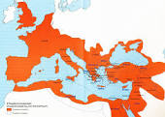

**Πρωτεύουσα: Ρώμη**

**Επίσημη γλώσσα:Λατινικά**

**Χρονολογικά όρια** [**Ρωμαϊκό Βασίλειο**](https://el.wikipedia.org/wiki/%CE%A1%CF%89%CE%BC%CE%B1%CF%8A%CE%BA%CF%8C_%CE%92%CE%B1%CF%83%CE%AF%CE%BB%CE%B5%CE%B9%CE%BF)**(753 π.Χ.-509 π.Χ.)**

[**Ρωμαϊκή Δημοκρατία**](https://el.wikipedia.org/wiki/%CE%A1%CF%89%CE%BC%CE%B1%CF%8A%CE%BA%CE%AE_%CE%94%CE%B7%CE%BC%CE%BF%CE%BA%CF%81%CE%B1%CF%84%CE%AF%CE%B1)**(509 π.Χ.-27 π.Χ.)**

[**Ρωμαϊκή αυτοκρατορία**](https://el.wikipedia.org/wiki/%CE%A1%CF%89%CE%BC%CE%B1%CF%8A%CE%BA%CE%AE_%CE%B1%CF%85%CF%84%CE%BF%CE%BA%CF%81%CE%B1%CF%84%CE%BF%CF%81%CE%AF%CE%B1)**(27 π.Χ.-476 μ.Χ.)**

Η περίοδος της βασιλείας τελειώνει το 509 π.Χ. με την εξέγερση των **πατρικίων** και την απομάκρυνση των **Ετρούσκων**.

Το νέο πολίτευμα: **δημοκρατία**(res publica)

Η πραγματικότητα:**αριστοκρατία**, γιατί η εξουσία είναι στα χέρια των πατρικίων.

Για δύο αιώνες η Ρώμη θα είναι στο εσωτερικό της αντιμέτωπη με κοινωνικούς αγώνες: την σύγκρουση πατρικίων και πληβείων για τα πολιτικά δικαιώματα.

Στο εξωτερικό: η Ρώμη μέχρι τα τέλη του 3ου αιώνα π.Χ. κυριαρχεί στην ιταλική χερσόνησο και αντιμετωπίζει τους **Καρχηδόνιους**στη Δυτική Μεσόγειο.

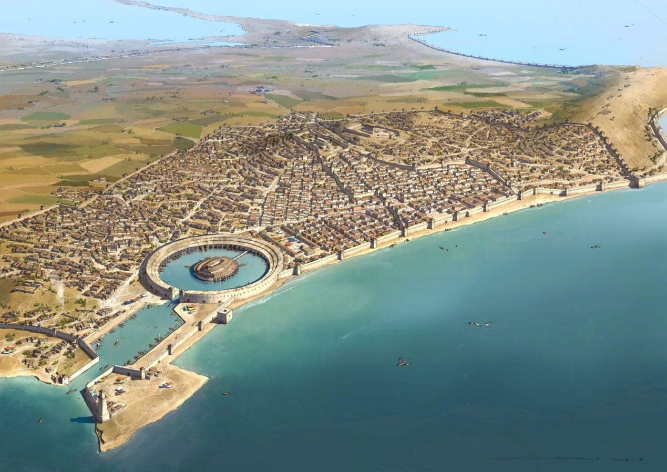

**ΟΙ ΚΟΙΝΩΝΙΚΟΙ ΑΓΩΝΕΣ**

Οι πληβείοι αγωνίστηκαν για περίπου 2 αιώνες για να αποκτήσουν πολιτικά δικαιώματα. Στις αρχές του 5ου αιώνα αναδεικνύουν μία νέα εξουσία: οι **δήμαρχοι**. Εκλέγονται για έναν χρόνο, και το κύριο έργο τους είναι να προστατεύουν του πληβείους από τις αυθαιρεσίες των πατρικίων.

Κατά τα μέσα του 5ου αιώνα γίνεται καταγραφή του εθιμικού δικαίου: η **Δωδεκάδελτος** βάζει τέλος στις αυθαίρετες δικαστικές αποφάσεις των πατρικίων. Επίσης συντελείται η κατάργηση του νόμου που απαγόρευε τον γάμο μεταξύ πατρικίων και πληβείων.

Κατά τον 4ο αιώνα οι πληβείοι αποκτούν το δικαίωμα να εκλέγονται **ύπατοι** (consul – consules) και να εκλέγονται «**μέγιστοι αρχιερείς**» (pontifex maximus)

**ΠΟΛΙΤΙΚΗ ΟΡΓΑΝΩΣΗ**

Την περίοδο της δημοκρατίας το κράτος ήταν οργανωμένο με τις εξής εξουσίες:

* τους άρχοντες
* την σύγκλητο
* τις εκκλησίες

**ΟΙ ΑΡΧΟΝΤΕΣ**

Οι σπουδαιότεροι άρχοντες στη Ρώμη ήταν:

* δύο ύπατοι (consul-consules)
* δύο τιμητές (censor-censores)
* δύο δήμαρχοι (tribunus-tribuni)
* οι πραίτορες (praetor-praetores) [Κατά την περίοδο της [Ρωμαϊκής Δημοκρατίας](https://el.wikipedia.org/wiki/%CE%A1%CF%89%CE%BC%CE%B1%CF%8A%CE%BA%CE%AE_%CE%94%CE%B7%CE%BC%CE%BF%CE%BA%CF%81%CE%B1%CF%84%CE%AF%CE%B1) (509–27 π.Χ.) η Πραιτωριανή Φρουρά ξεκίνησε ως σωματοφυλακή των [Ρωμαίων στρατηγών](https://el.wikipedia.org/w/index.php?title=%CE%A1%CF%89%CE%BC%CE%B1%CE%AF%CE%BF%CF%82_%CF%83%CF%84%CF%81%CE%B1%CF%84%CE%B7%CE%B3%CF%8C%CF%82&action=edit&redlink=1).]

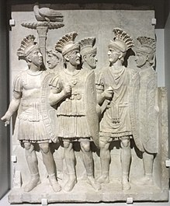

* οι ταμίες (quaestor-quaestores)
* οι ανθύπατοι (proconsul-proconsules)

**ΥΠΑΤΟΙ**

* εκλέγονταν για έναν χρόνο
* είχαν όλες τις εξουσίες του βασιλιά
* είχαν μεγαλοπρεπή εμφάνιση
* ακολουθούνταν από 12 ραβδούχους (lictores)

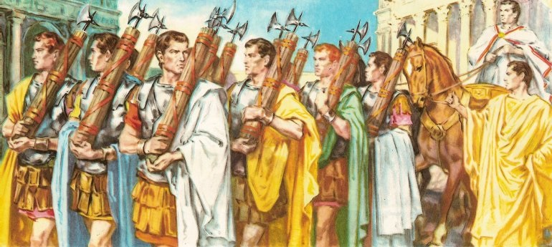

Σε κρίσιμες καταστάσεις για το κράτος, οι ύπατοι εξέλεγαν έναν **δικτάτορα** (dictator) για έξι μήνες, ο οποίος συγκέντρωνε στο πρόσωπό του όλες τις εξουσίες του κράτους.

**ΤΙΜΗΤΕΣ**

Οι τιμητές εκλέγονταν για 18 μήνες και το έργο τους ήταν:

* η τίμηση, δηλαδή η κατάταξη των πολιτών σύμφωνα με την **περιουσία** τους
* η σύνταξη του καταλόγου των συγκλητικών
* η κατάρτιση του προϋπολογισμού του κράτους
* η επίβλεψη των **ηθών**: μπορούσαν να στερήσουν τα πολιτικά δικαιώματα από πολίτες με ανήθικη συμπεριφορά.

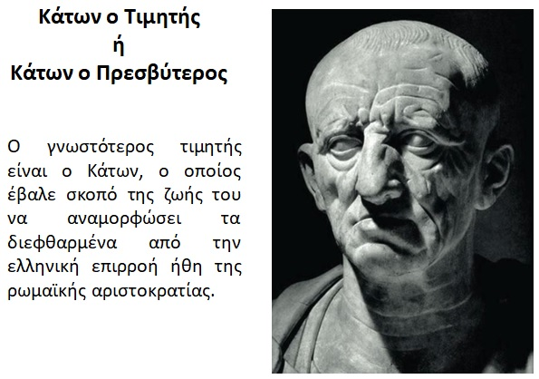

**ΣΥΓΚΛΗΤΟΣ**

Η σύγκλητος αποτελούνταν από ισόβια μέλη (300), είχε νομοθετική και εκτελεστική εξουσία καθώς και δικαιοδοσία σε θέματα

* οικονομικά
* θρησκευτικά
* εξωτερικής πολιτικής

Οι αποφάσεις της συγκλήτου είχαν ισχύ νόμου.

**ΕΚΚΛΗΣΙΕΣ**

Στη Ρώμη υπήρξαν τρεις εκκλησίες:

* η φρατρική
* η λοχίτιδα
* η φυλετική

Η **φρατρική** ήταν η συνέλευση των πατρικίων.

Η **λοχίτιδα** ήταν η συνέλευση των στρατευμένων οπλιτών (πατρικίων και πληβείων). Εξέλεγε τους ύπατους, τους τιμητές και τους πραίτορες.

Η **φυλετική** ήταν αρχικά η συνέλευση των πληβείων. Μετά την εξίσωση των πατρικίων και των πληβείων ήταν η συνέλευση όλων των Ρωμαίων. Συγκεντρώνονταν κατά φυλές **→** ανάλογα με τον τόπο κατοικίας τους.

Από την Τράπεζα Θεμάτων:

1. Τις βασιλικές δικαιοδοσίες στην αρχαία Ρώμη έλεγχαν:

α. οι πατρίκιοι.

β. η σύγκλητος και οι δήμαρχοι.

γ. η εκκλησία του λαού και οι ύπατοι.

δ. η σύγκλητος και η εκκλησία του λαού.

2. Η συνέλευση των στρατευμένων πολιτών της Ρώμης ονομαζόταν:

α. φρατρική εκκλησία.

β. φυλετική εκκλησία.

γ. λοχίτιδα εκκλησία.

δ. σύγκλητος.

3. Res Publica ονομαζόταν :

Πελάτες ονομάζονταν οι:

Ύπατοι ήταν: